………………………………………………….LİSESİ 20…/20… EĞİTİM-ÖĞRETİM YILI
12. SINIFLAR T.C. İNKILÂP TARİHİ VE ATATÜRKÇÜLÜK DERSİ
2. DÖNEM 2. YAZILI YOKLAMA

AD / SOYAD:
SINIF / NO:

1.
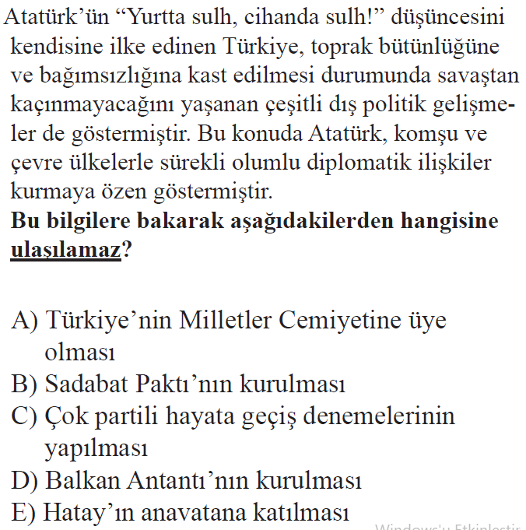
2.
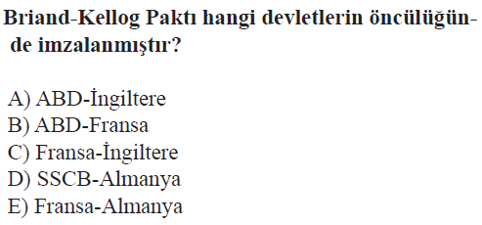
3.
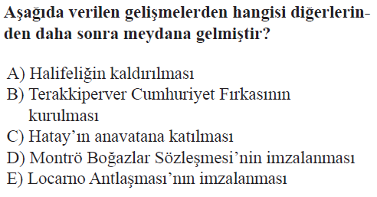
4.
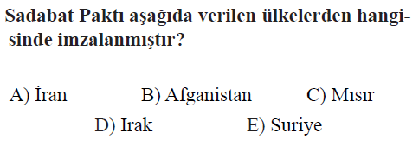
5.
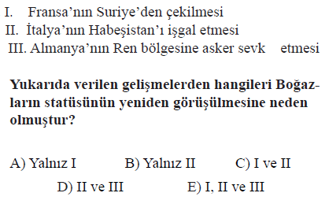

6.
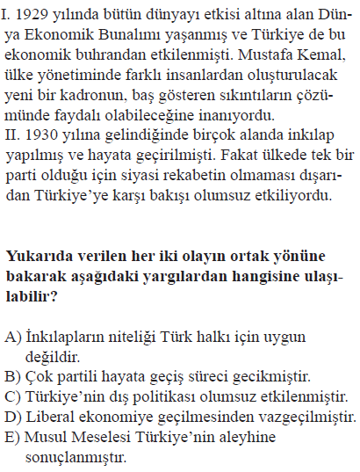
7.
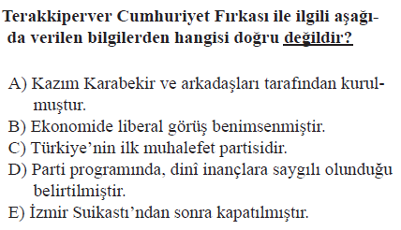
8.
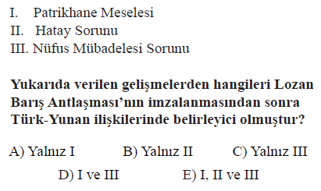
9.
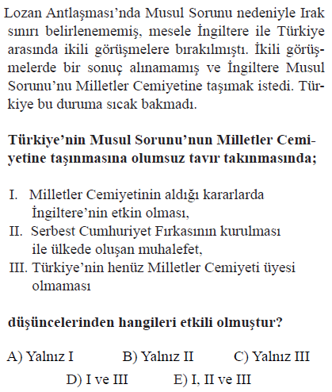
10.
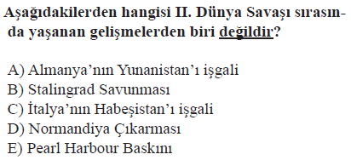
11.
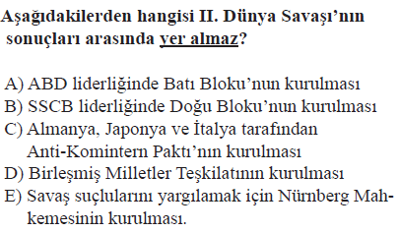
12.
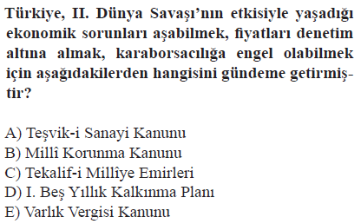
13.
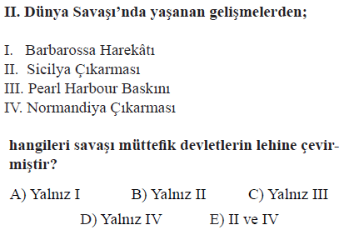
14.
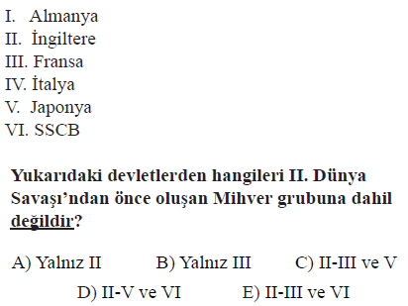
15.
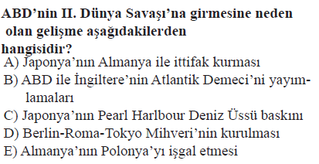
16.
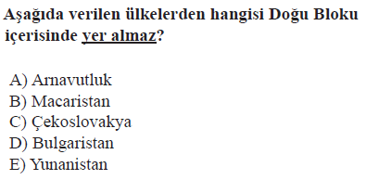

17.
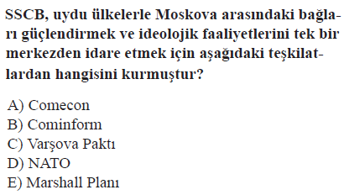
18.
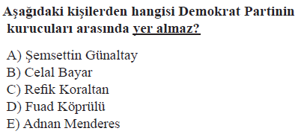
19.
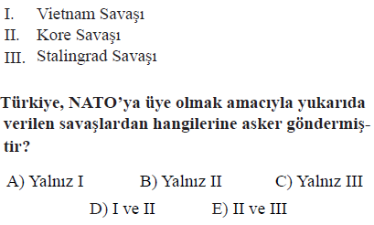

20.

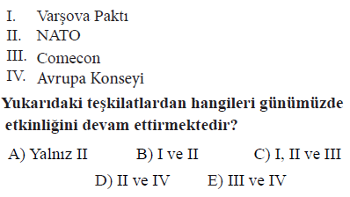
21. VE 22. SORULARI AŞAĞIDAKİ TABLOYA GÖRE CEVAPLAYINIZ
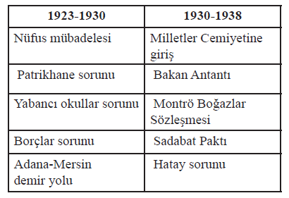
www.tarihdersi.net
21. Tabloda verilenlere bakıldığında 1923-1930 arası dönemde Türk Dış politikasının öncelikli hedefinin ne olduğu söylenebilir? ( 10 PUAN )

22. Tabloda verilenlere bakıldığında 1930-1938 arası dönemde Türk Dış politikasının öncelikli hedeflerinin neler olduğu söylenebilir? ( 10 PUAN )

NOT : test soruları 4’er puandır. Diğer souların puan değerleri karşılarında yazmaktadır. Sınav süresi 40 dakikadır.
BAŞARILAR DİLERİM. …………………………….
TARİH ÖĞRETMENİ

